ANEXO C – TERMO DE OUTORGA E ACEITAÇÃO ^{*Exclusivo para a/o proponente}
Edital Prosis 13/2018 – UFSB Lugar de Cultura
Eu, ____________________________________________________________________, nº de Matrícula _________________________, na condição de proponente e possível coordenador/a da proposta de intervenção cultural, declaro ter acordo com os termos do Edital Prosis 13/2018 – UFSB Lugar de Cultura. Declaro, também, a veracidade dos documentos entregues, bem como me comprometo com a prestação de contas que comprovem execução da proposta cultural planejada, caso obtenha o incentivo financeiro da Universidade Federal do Sul da Bahia.
E-mail: _____________________________ Tel: ________________________________
DADOS BANCÁRIOS
Número do CPF: _________________________ Banco: ________________________________
Agência: ____________ Dígito: _____ Operação: _______
Conta Corrente: __________________ Dígito: _____
EXTRATO BANCÁRIO
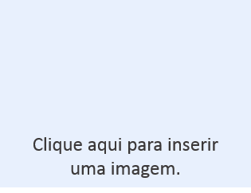

__________________, ______de _____________de 2018.

_________________________________________________
Assinatura do/a estudante proponente

